VÁNOČNÍ VYSTOUPENÍ
dětí z MŠ „Čtyřlístek“Praha 2, Římská 27
Místo konání: Klub aktivního stáří
Záhřebská 15, Praha 2, 120 00
Datum: 14.12.2015 v 10:00 hodin
Rezervace: od 9.12.2015 (středa)
Informační koutek nebo tel: 236 044 264, 724 102 328
Jen pro členy klubu Dvojka pro seniory

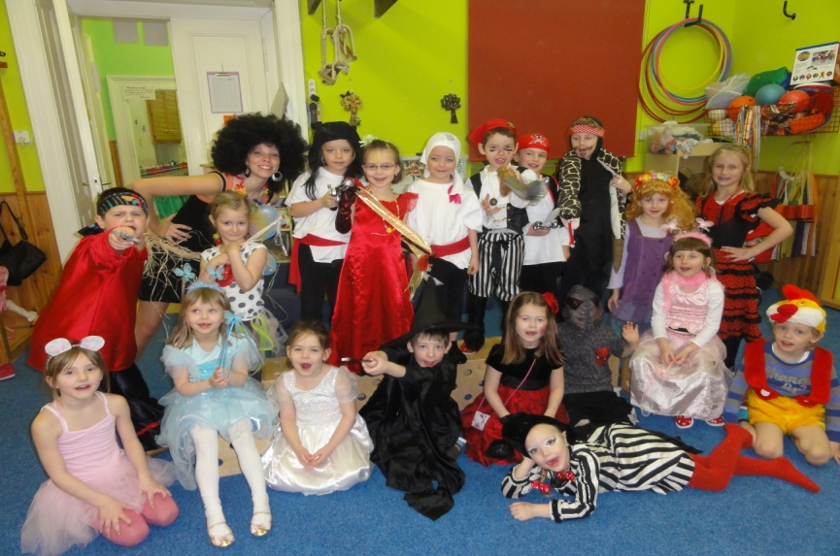

ZVEME ČLENY KLUBU DVOJKA PRO SENIORY NA VÁNOČNÍ VYSTOUPENÍ, KTERÉ SI PŘIPRAVILY DĚTI Z MŠ „ČTYŘLÍSTEK“, Praha 2 ŘÍMSKÁ 27 .

